Московский государственный технический
университет им. Н.Э. Баумана.

Факультет «Информатика и управление»

Кафедра ИУ5. Курс «ОС»

Отчет по лабораторным работам № 13-16

Выполнил: |  | Проверил:
студент группы ИУ5-51Б |  | преподаватель каф. ИУ5
Белоусов Евгений |  | Семкин П.С.
Подпись и дата: |  | Подпись и дата:

Москва, 2019 г.
Лабораторная работа № 13 — 14
«Администрирование файловых систем ОС Ubuntu»

1. Цель
Целью работы является знакомство с физической организацией файловых систем Linux и практическое освоение команд создания дисковых разделов, форматирования и монтирования файловых систем Ext ОС Ubuntu.

2. Выполнение
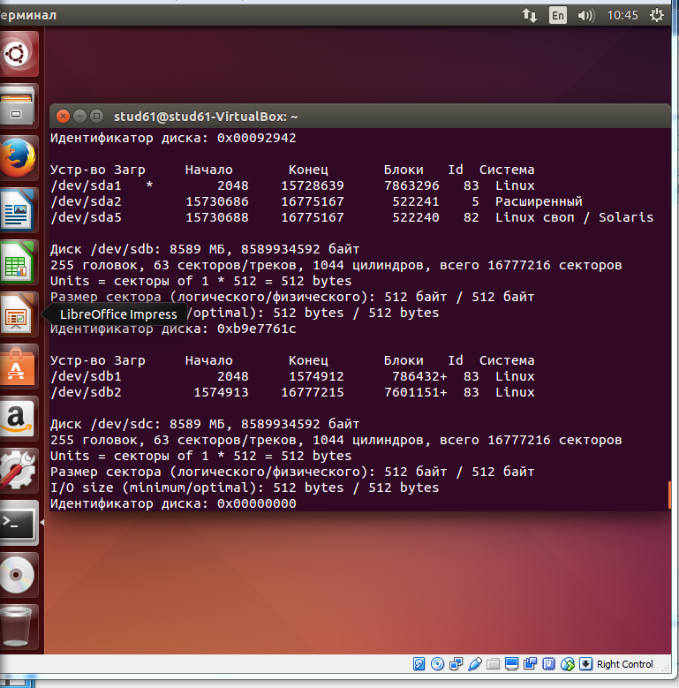

3. Контрольные вопросы
- С какой целью создаются разделы жёсткого диска?
Чтобы создать на диске файловую систему.

- Что такое блок и блочная группа?
Это элементы файловой системы ext2.

- С какой целью создаются разделы и файлы подкачки?
Разделы и файлы подкачки предназначены для хранения страниц процессов, вытесненных из оперативной памяти.

- Для чего предназначено форматирование файловой системы?
При форматировании файловой системы каждой блочной группе в ext2 назначается фиксированное количество индексных узлов. Общее число inode в системе зависит от соотношения количества байтов на один индексный узел, задаваемого во время форматирования раздела.

- Что такое монтирование файловой системы?
Монтирование представляет собой операцию присоединения «ветви» к дереву файловой системы и выполняется автоматически в момент загрузки (используется информация файла /etc/fstab) или по команде mount.

- Как и с какой целью создаётся виртуальная файловая система?
Виртуальная файловая система – это файловая система, располагающаяся в файле существующей файловой системы.
Пример создания файла образа диска размером 1 Гбайт и его форматирование как файловой системы с последующим монтированием для обеспечения доступа к данным в файловой системе:
$ dd if=/dev/zero of=/mnt/myfs1/vfile1 count=2048000 - Создать заполненный нулями файл размером 1 Гбайт
$ du -sh mnt/myfs1/vfile1 — Проверить размер виртуального файла
$ mkfs -t ext4 mnt/myfs1/vfile1 — Создать файловую систему в vfile1
$ sudo mkdir mnt/myvfs1 — Создать точку монтирования
$ sudo mount mnt/myfs1/vfile1 /mnt/myvfs1 — Монтировать виртуальную файловую систему

4. Вывод
При выполнении лабораторных работ №13-14 я ознакомился с физической организацией файловых систем Linux и на практике освоил команды создания дисковых разделов, форматирования и монтирования файловых систем Ext ОС Ubuntu.
Лабораторная работа № 15 — 16
«Управление логическими томами ОС Ubuntu»

1. Цель
Целью работы является знакомство со средствами управления логическими томами (LVM) ОС Ubuntu.

2. Контрольные вопросы
- Назовите основные функции управления логическими дисками(LVM).
Объединять небольшие объемы дисковой памяти в больший виртуальный диск (логическую группу,volume group).
Добавлять диски/разделы в дисковую группу и расширять существующие файловые системы «на лету»
Уменьшить размеры файловых систем и удалить диски из дисковой группы, когда их емкость больше не требуется
Создавать внутренне согласованные резервные копии на основе мгновенных копий файловой системы

- Назовите назначение основных элементов LVM.
Физические тома (physical volume – PV) - физические диски или разделы физических дисков группы томов (volume groups – VG) - объединяют физические тома. логические тома (logical volume – LV) - создаются как логические части группы томов
Чтобы можно было отобразить n физических томов в m логических, физические тома и группы томов должны состоять из базовых блоков одинакового размера; они называются физическими диапазонами (physical extents — PE) и логическими диапазонами (logical extents — LE). PE и LE всегда находятся в соотношении 1 к 1.
Модуль отображения устройств (dm_mod) является модулем ядра Linux (он может быть встроен в ядро), начиная с версии ядра 2.6.9. Его работа состоит в отображении устройств - это требование LVM2.

- Как создаются разделы Linux LVM, физические тома LVM, группы томов LVM и логические тома LVM?
$sudo fdisk /dev/sdc – создание физических разделов на устройстве
Группы томов создаются с помощью команды vgcreate.
$sudo lvcreate --size 10G --name lv1 vg1 создание логического тома lv1 размером 10Гб в группе томов vg1.
$sudo pvcreate /dev/sdc1 – сделать раздел sdc1 физическим томом LVM.

- Как можно увеличить и уменьшить размер логического тома?
$sudo lvresize --size 12G /dev/vg1/lv1 – изменение размера логического тома lv1 в группе томов vg1.

3. Вывод
При выполнении лабораторной работы № 15-16 я ознакомился со средствами управления логическими томами (LVM) ОС Ubuntu.

